Урок биологии «Развитие зародыша и плода. Беременность и роды»

Составитель учитель биологии
: Брусницын Илья Евгеньевич

Цели:
предметные: дать представления об стадиях развития зародыша и плода;
-раскрыть сущность оплодотворения;
-выяснить режим беременной женщины;
метапредметные:
-формировать исследовательские навыки;
-формировать умение классифицировать, структурировать материал;
Личностные:
-развитие познавательного интереса;
-развитие коммуникативных качеств;
Задачи:
1. Выяснить общие закономерности развития зародышей.
2. Разобрать процессы, происходящие во время внутриутробного развития организма.

- Организационный момент.
- Актуализация опорных знаний:
Фронтальный опрос:
-какого значение размножения?
-в чём заключается преимущества полового размножения?
-какие функции выполняют половые железы?
-как влияют гормоны половых желез на организм?
-что такое гамета?
-каков набор хромосом у человека?

Беременность - физиологическое состояние организма женщины, в матке которой развивается будущий ребенок (длится 280 дней = 38 недель).

Больше всего детей имела русская крестьянка Васильева (родилась в 1707 г. в Шуе) с 1725 по 1765 гг. рожала 27 раз и миела 69 детей: 16 двоен, 7 троен, 4 четверни.

Роды - сложный физиологический процесс, завершающий беременность.
Начало - родовые схватки (под действием гормона гипофиза)
Окончание - роды последа (плацента, пуповина, плодные оболочки)

Внутриутробное развитие

Месяц | Характеристика
1 | Быстро образуются структуры будущего младенца: голова, хвостик, сердце (уже сокращается); лица и конечностей нет. L=5 мм.
2 | Появляются руки, ноги. Хвост пропадает. Вырисовывается лицо. Развивается НС: головной мозг с извилинами. Развивается мочевыводящая система. ДС, сердце, желудок, кишечник. Появляются мышцы, окостенение скелета. L=3 см. М=11 гр.
3 | Различаются половые органы, появляются голосовые связки. Лицо похоже на человеческое. Плод начинает двигаться. L=10 см. М=45 гр.
4 | Изменяются пропорции, сердце бьется в 2 раза быстрее, чем у взрослого. Начинают функционировать сальные и потовые железы, печень, желудок, желчный пузырь, печень.
5 | Мать ощущает движения ребенка. Волосы на голове. Плод совершает дыхательные движения, учится глотать. L=25 см. М=500 гр.
6 | Увеличивается активность ребенка, 20-60 движений за 30 минут. Видны брови. L=31 см. М=1000 гр.
7 | Пробуждаются чувства: способен слышать, появляется вкус. Ребенок жизнеспособный. L=40 см. М=1700 гр.
8 | Основные органы уже сформированы. ЧСС=120-140. Принимает окончательное положение перед родами, вниз головой. L=45 см. М=2400 гр.
9 | Масса тела увеличивается по 20-30 гр/сутки. Череп окостенел, но есть роднички. Ребенок готов к рождению. L=50 см. М=3000-3500 гр.

Закон индивидуального развития.
В 1864—1866 гг. два немецких ученых, Эрнст Геккель и Фриц Мюллер, сформулировали основной биогенетический закон: в онтогенезе (индивидуальном развитии организма) повторяется филогенез (черты исторического развития вида, к которому эта особь принадлежит). Однако такое повторение неполное и неодинаковое по времени для разных органов. Это связано с тем, что те органы, которые начинают функционировать раньше, проходят стадии своего развития в более быстром темпе, чем те, которые включаются в работу позже. Кроме того, возникают приспособления и у зародыша к тем условиям, в которых он находится.
Биогенетический закон говорит о том, что программа развития каждой особи сформировалась в процессе эволюции вида, к которому эта особь принадлежит. Изучая индивидуальное развитие, можно понять историческое прошлое этого вида
Развитие плода.
Вспомним, что на ранних стадиях развития зародыш млекопитающих имеет наружную оболочку, которая покрыта ворсинками. С их помощью он внедряется в стенку матки (см. рис. 126). Затем объем зародыша увеличивается, ворсинки исчезают, а вместо них на стороне, обращенной к матке, образуется плацента (детское место). Пупочный канатик соединяет зародыш, который становится плодом, с плацентой. В ней развивается густая сеть кровеносных сосудов.
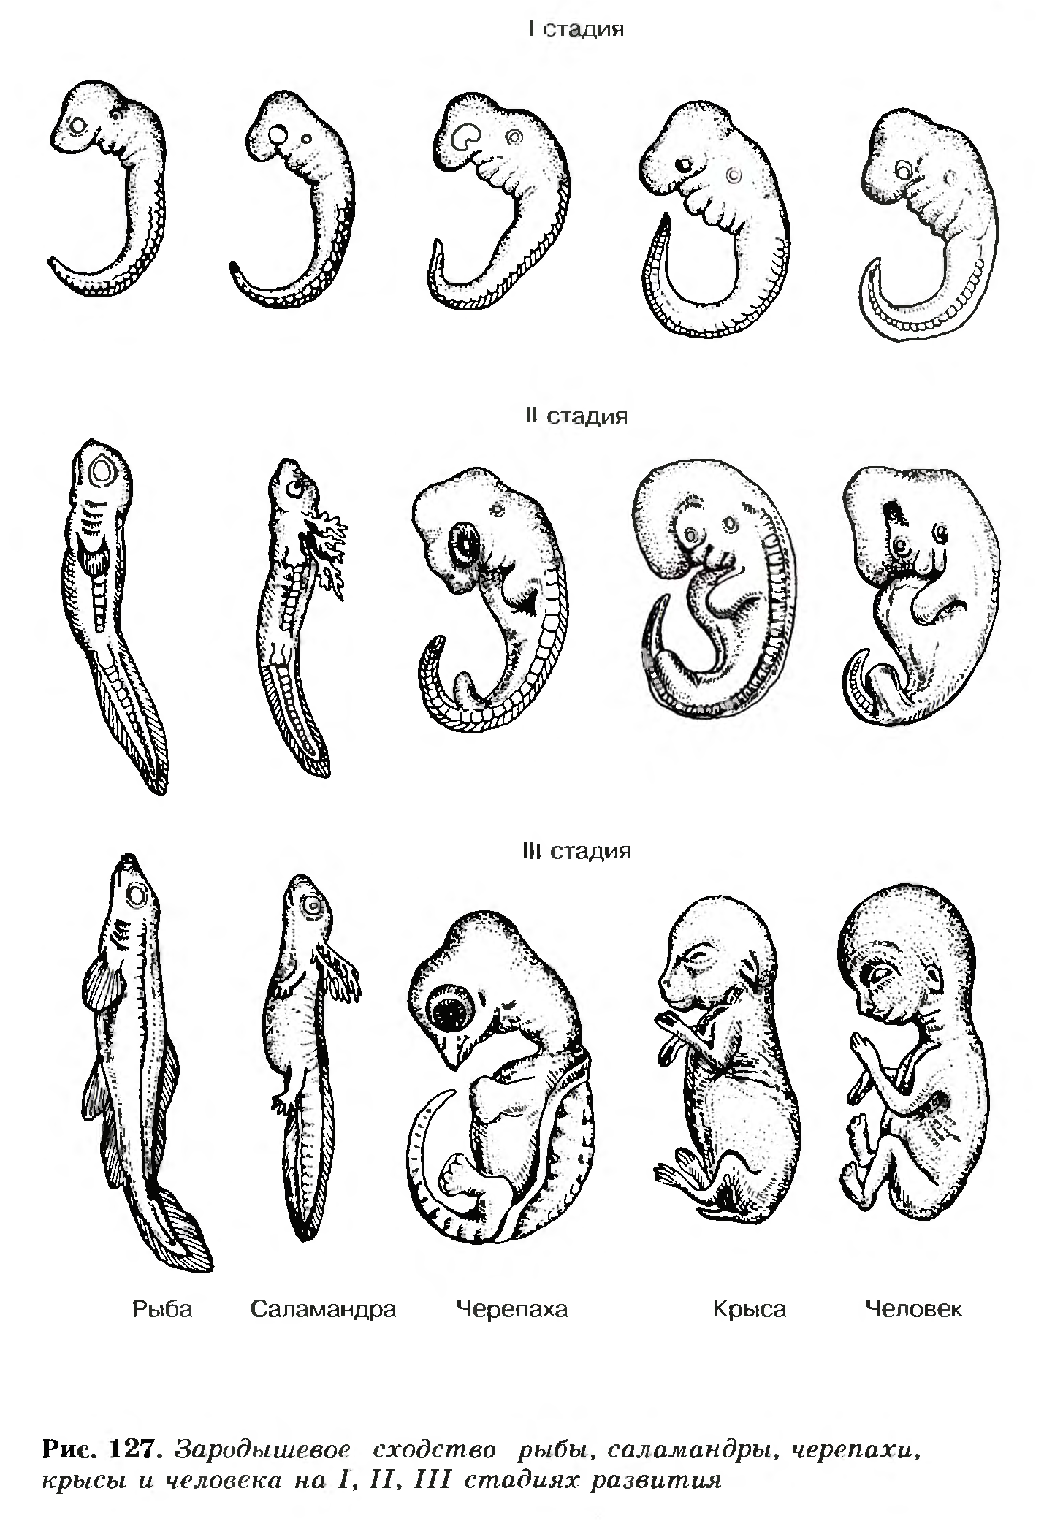
Из материнских кровеносных сосудов в капилляры детского организма проникают кислород и питательные вещества. Обратно уходят углекислый газ и другие продукты распада. Кровеносная система плода и материнского организма самостоятельны и в норме изолированы друг от друга.
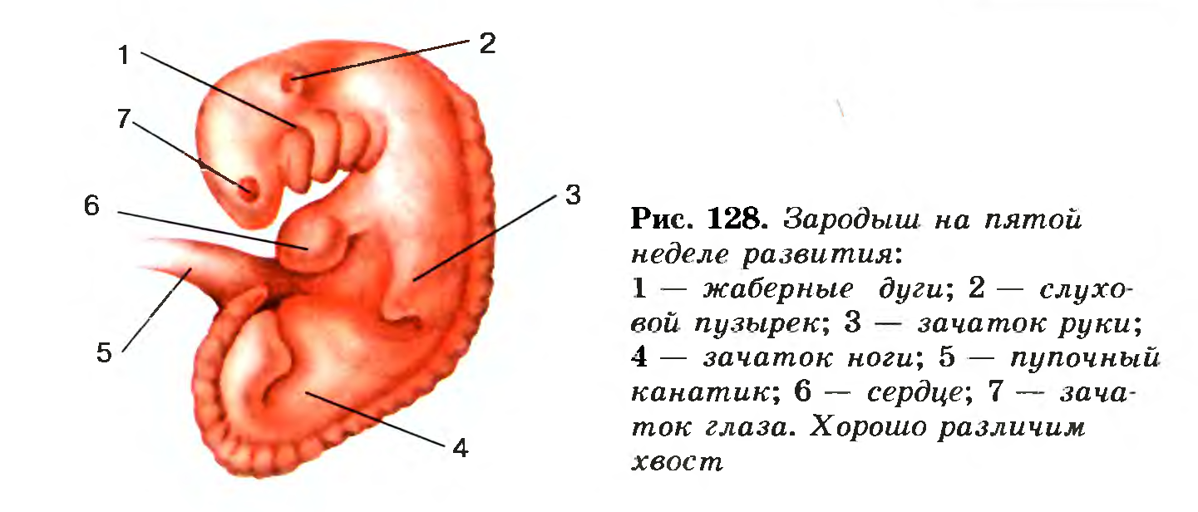
На ранней стадии развития у зародыша образуются жаберные дуги и щели — признак, характерный для рыб. Это указывает на то, что наши далекие предки дышали жабрами. Однако в процессе дальнейшего развития человеческого зародыша жаберные дуги превращаются в щитовидный хрящ, слуховые косточки и некоторые другие образования, свойственные млекопитающим (рис. 128). С развитием легочного дыхания у наших предков жаберные дуги изменились и приобрели другую функцию.
На одной из стадий развития плод человека имеет хвост, напоминающий хвост пресмыкающихся. К моменту рождения он рассасывается.
Известно, что приматы, имеющие по два соска, произошли когда-то от многососковых млекопитающих. На четвертом месяце развития человеческого плода этот признак проявляется, но потом исчезает. Это тоже одно из проявлений биогенетического закона.
Беременность.
Состояние женщины от оплодотворения яйцеклетки до рождения ребенка называется беременностью. В это время происходит перестройка жизнедеятельности организма будущей матери. Усиливаются процессы синтеза белка и других веществ, из которых строятся клетки, ткани и органы формирующегося организма ребенка. Происходит нейтрализация и выведение продуктов его жизнедеятельности.
В связи с беременностью необходимо тщательное медицинское наблюдение за состоянием здоровья матери и развитием плода. Продолжительность беременности у человека примерно 280 суток (10 лунных месяцев).
Режим беременной.
Жизнь женщины во время беременности должна быть размеренной и спокойной. Нельзя выполнять тяжелую физическую работу. Однако повышенная двигательная активность не противопоказана. Полезна ходьба, специально подобранные упражнения. Следует помнить, что спрыгивание даже с небольшой высоты может вызвать кровотечение и выкидыш плода.
Пища беременной должна быть калорийной и легко усваиваемой. Нельзя переедать и употреблять продукты, вызывающие процессы брожения в кишечнике. Исключаются шоколад, острые и пряные продукты, которые могут вызвать у ребенка аллергию.
Одежда беременной должна быть свободной, не стеснять движений и не стягивать какие-либо участки тела, что ухудшает кровообращение. Нельзя носить туфли на высоком каблуке — это усиливает напряжение мышц брюшного пресса и снижает устойчивость.
В холодное время года необходимо избегать простуды. Особенно тщательно надо соблюдать чистоту тела и по возможности ежедневно принимать теплый душ. Сов должен быть спокойным. Полезен дневной отдых.
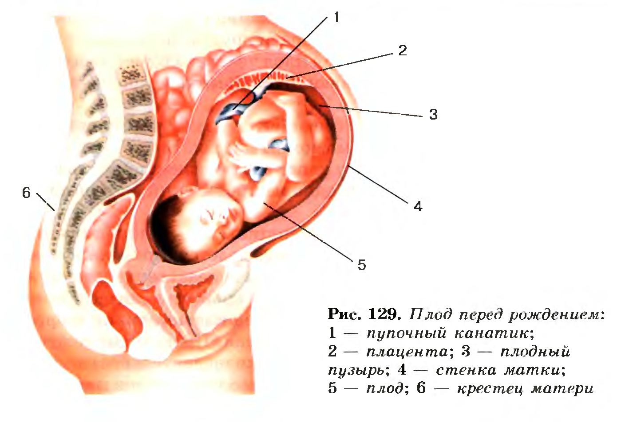
Роды.
По мере увеличения плода стенки матки растягиваются (рис. 129). Перед родами начинаются непроизвольные сокращения матки — родовые схватки. Сокращению матки помогает периодическое напряжение мышц брюшного пресса, которое женщина способна осознанно регулировать.
После рождения пуповину ребенка перевязывают с двух сторон, а затем перерезают между перетяжками, отделяя ребенка от матери. Оставшаяся у ребенка часть пуповины обрабатывается дезинфицирующим раствором.
Вслед за рождением ребенка происходит отделение и выталкивание из матки плаценты и плодной оболочки.
После родов матка постепенно возвращается к размерам, которые были до начала беременности. Ее слизистая быстро восстанавливается. У ребенка остаток пуповины через 3—5 суток отпадает. На этом месте
Биогенетический закон, онтогенез, филогенез; плацента, пупочный канатик (пуповина), зародыш, плод, беременность, родовые схватки, плодные оболочки, пупок.
3. Обобщение
1. В большинстве случаев с яйцеклеткой сливается только один сперматозоид.
2. Оплодотворение происходит в маточных трубах.
3. Кровь зародыша сливается с кровью матери.
4. Сосуды пуповины являются общей частью кровеносной системы матери.
5.Все органы в зародыше формируются к 7 месяцам.
6. В пищевом рационе беременной должны быть продукты содержащие соли кальция, железа
7. Первый крик ребенка связан с возбуждением дыхательного центра углекислым газом.
4. Закрепление:
Вопросы для повторения:
1. В чем суть биогенетического закона?
2. Какие факты подтверждают справедливость биогенетического закона?
3. Что такое плацента и какова ее функция?
4. Какой режим необходим беременной?
5. Рефлексия
5. Домашнее задание
Повторите § 61 Ответить на вопросы

